**Kapitola: Investice1 – 2. část**

**Investice do bytové výstavby (domů)**

* Existuje zde poptávka po domech (DD) a nabídka domů (SS)

Poptávka po domech (DD) Nabídka domů (SS)

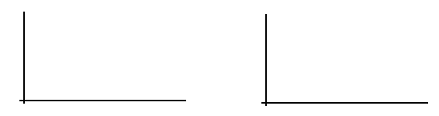

**Co ovlivňuje změnu polohy poptávky po domech DD** – v našem případě zvýšení poptávky z DD1 na DD2

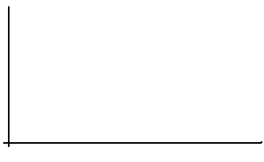

1. ZÁMOŽNOST KUPUJÍCÍCH
2. VÝNOS Z JINÝCH AKTIV
3. ČISTÝ VÝNOS Z VLASTNICTVÍ DOMU

**Faktory ovlivňující investice do domů**

* Množství domů na trhu
* Množství nových domů
* Úroková míra
* Dostupnost výrobních faktorů ve stavebnictví

**Tobinovo q (neboli tzv. q-teorie)**

Vzorec: q = Ph / Bh Ph – cena domu

Bh – náklady na výstavbu domu

q = 200 / 100 = 2 - výstavba domů roste - obecně: q > 1

q = 50 / 100 = 0,5 - výstavba domů klesá - obecně: q < 1

q = 100 / 100 = 1 - výstavba domů neroste ani neklesá - obecně: q = 1

James Tobin tento vzorec vymyslel pro firmy, jejichž akcie se obchodují na trhu cenných papírů. Ty mohou díky tomu zjistit cenu domu Ph (továrny nebo jakékoli jiné stavby).